本手册为《跟简七学理财》课程随堂练习册，版权归简七理财（微信号jane7ducai）所有，严禁转载
课程链接：http://study.163.com/course/courseMain.htm?courseId=1003418002
作业提交：http://course.jane7.com
提问链接：http://form.mikecrm.com/A2ezlI


(欢迎向我提问)
往期提问回顾，欢迎用下面两个方法找到，更多宝藏等着你
方法一：戳http://jane7.com/forum.php?mod=viewthread&tid=76048&extra=page=1
方法二：搜索【简七论坛】-课程页【跟简七学理财】-【答疑汇总：课程答疑整理汇总列表】

17.2每年60分钟，用极简投资跑赢90%的投资者（上）
第一部分：知识点回顾
- 什么是极简投资？
- 空间因素：极简投资投了哪些产品
- 固定收益类投资
- 国内大型公司股票
- 国内小型公司股票
- 国外大型公司股票
- 国外小型公司股票
- 时间因素：极简投资如何做动态平衡？
恒定比例动态平衡策略，调整周期是一年一次

- 极简投资，效果到底怎么样？
- 前提准备：如何用构建以公募基金为主的极简投资组合
-固定收益类投资：血统尽可能纯，安全性很重要
-股权类投资：这些指数比较好地代表了对应的投资方向；
ETF指数基金的投资门槛低，操作方便，流动性好；
ETF指数基金交易手续费低。
- 历史数据回测
下面是持有极简投资标准版(每年再平衡一次)的收益情况:
注:第一行持有一年，没有做再平衡;十年回测数据样本比较少，仅做参考
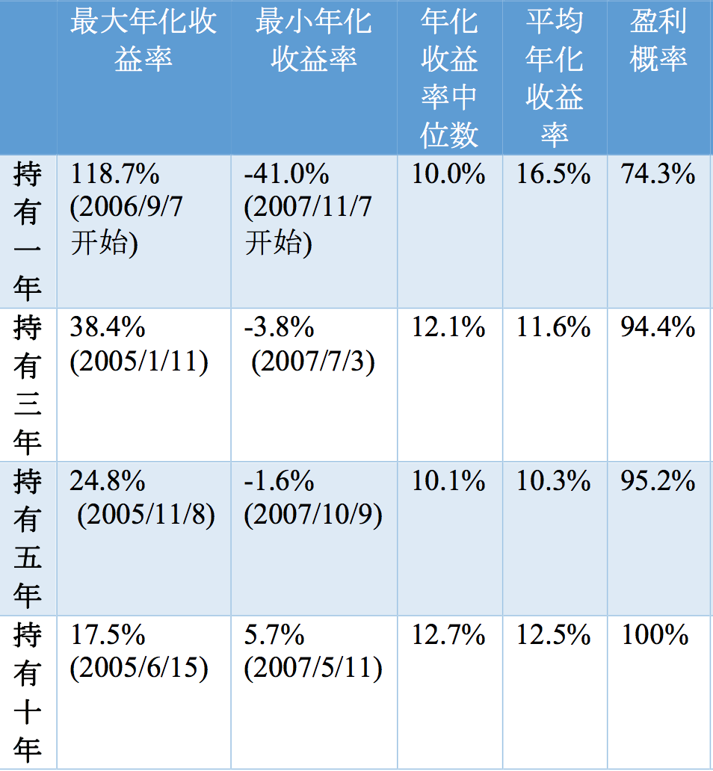
结论:极简投资标准版的收益和盈利概率都比较高，尤其在持有三到五年后盈利概率能达 到 95%以上。需要注意的是07年全球金融危机时最大回撤较高。

- 手把手，6步实践极简投资
- 第一步，确认目标，拿长期投资的钱来做极简投资；
- 第二步，根据个人的风险偏好，确定股权类和固定收益类资产的分配比例；
（风险矩阵测试可以关注简七公众号，回复“风险”，会自动回复给你相关内容）
- 第三步，选择具体投资品；
- 第四步，动态平衡；
- 第五步，怎么卖；
- 第六步，风格调整，调整投资品的比例
第二部分：练习与应用
1. 根据6步法，初步制定你的极简投资方案。
极简投资的金额
极简投资的具体产品
各产品的配置比例

记得到论坛与大家分享你的研究结果哦~

